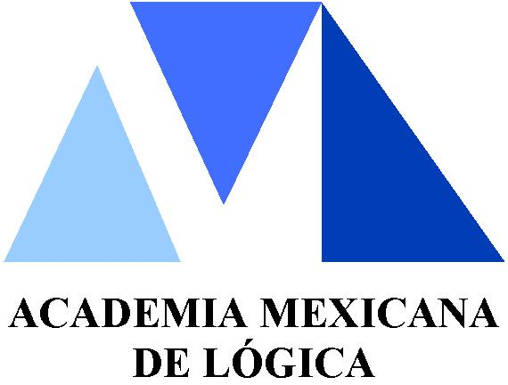


La Universidad Autónoma de Guadalajara

Y

la Academia Mexicana de Lógica, A.C.

otorgan la presente

CONSTANCIA

a

Fulanita del Regio Valle

Por la presentación de su ponencia en el VI Encuentro Internacional de Didáctica de la Lógica

Guadalajara, Jalisco, México
Noviembre de 2003

